Открытый урок по физической культуре в 8 классе
по разделу «Гимнастика»

Цель урока: Развитие общей выносливости средствами физической
культуры. Обновление двигательной памяти путем
повторения полученных навыков и умений, создание условий
для самостоятельного развития кондиционных качеств.

Задачи урока:
Когнитивные:
- Закрепить технику ранее изученных акробатических упражнений;
- Способствовать развитию физических качеств методом круговой тренировки;
- Закрепить разученные элементы по разделу «Гимнастика»: акробатические упражнения, поднимание туловища, прыжки через скакалку, теоретический материал;
- Проверить знания об Олимпийских играх.
Развивающие:
- Развивать умения планировать, контролировать, давать оценку своим двигательным действиям и действиям одноклассников;
- Способствовать развитию физических качеств методом круговой тренировки.
Воспитательные:
- Воспитывать интерес, любовь к предмету, чувства патриотизма, взаимопомощи, самостоятельности;
- Формировать самооценку и личностное самоопределение к видам деятельности;
- Пропагандировать здоровый образ жизни.

Методы и приёмы: словесно – наглядный, соревновательный.

Тип урока: спортивный праздник.

Продолжительность урока: 40 мин.
Место проведения: ГБОУ СОШ № 8 «Образовательный центр» города
Новокуйбышевска
Уровень: Зональный

Дата проведения: 12.02.2014г.

Технологии: информационо-коммуникативные, уровневой дифференциации, здоровьесберегающие, соревновательные, групповые, метод проектов.

Инвентарь и оборудование: ноутбук, медиапроектор, экран, флаг РФ, олимпийская атрибутика, гимнастические маты и палки, скакалка, навесная перекладина, секундомеры.

Часть  урока | Содержание | Дози-  ровка | Организационно-методические  указания
I | Вводная часть. | 10 мин
 | 1. Построение, рапорт дежурного, сообщение задач урока. Измерение пульса. |  | Использование презентацию к уроку, выполненную в программе «PowerPoint».  Для более успешного, чем обычно, переключения внимания учащихся и формирования положительного эмоционального настроя с самого начала урока построение осуществляется под выразительные позывные: фрагмент музыкального вступления из мультфильма «Бременские музыканты» (Г. Гладков, Ю. Энтин).  Дежурный ученик сдает рапорт учителю о готовности к уроку. Обращается внимание на спортивную форму, обувь занимающихся.
 | 2. Просмотр видеоролика |  | После просмотра видеоролика ученики самостоятельно определяют тему урока
 | 3. Передача Олимпийского факела физоргу класса |  | Учитель:  - А как вы думаете, победа в каких состязаниях стала бы самой высшей наградой для любого спортсмена?  Ученики:  - Победа на Олимпиаде  Учитель:  - Вы знаете, что до Олимпиады в городе Сочи остались считанные дни! Олимпийский огонь уверенно шагает по нашей стране! И сегодня этот факел прибыл в школу для проведения Малых Олимпийских игр. Этот факел участвовал в эстафете Олимпийского огня в г. Самаре.  - Сегодня, я передаю его физоргу класса и предлагаю начать торжественное шествие.
 | 4. Обход по залу |  | Под музыкальное и стихотворное сопровождение ученики идут к месту поднятия флага.  Учитель:  -Олимпийцы, олимпийцы!  В спорте нет для вас преград!  Олимпийцы, олимпийцы!  Все выходим на парад!  - На парад выходят лучшие спортсмены школы!
 | 5. Поднятие флага РФ |  | Учитель:  - Право поднять флаг РФ предоставляется лучшему спортсмену класса.  - Класс, на флаг смир-но!  Играет гимн РФ.
 | 6. Строевые упражнения:  - повороты «На-лево!», «На-право!», «Кругом!». |  | Поворот «Кругом!» - в сторону левой руки (через левое плечо) на левой пятке и на носке правой ноги.
 | 7. Ходьба:  1) на носках, руки к плечам;  2) на пятках, руки за голову;  3) на внутренних сводах стопы, руки на пояс;  4) на внешних сводах стопы, руки в стороны. |  | Учитель:  - Шаг ногой, взмах рукой  Думай, думай головой!  Вот спортивная ходьба,  Разновидная она.  Уделяется внимание осанке учащихся во время выполнения ходьбы, соблюдению дистанции.
 | 8. Бег:  1) равномерный, лицом вперед;  2) спиной вперед;  3) приставными шагами: левым, правым боком, руки на поясе. |  | Учитель:  - Бег бывает очень разный,  Но всегда такой прекрасный,  И выигрывает тот,  Кто ни в чём не отстаёт.  Обращается внимание на осанку учащихся, на соблюдение дистанции. Упражнения раздела 7 и 8 стимулируются бодрыми призывными звуками музыкального произведения «Вместе весело шагать» (В. Шаинский,  М. Матусовский).
 | 9. Общеразвивающие упражнения с гимнастическими палками:  1. И.П. – стойка ноги врозь, гим. палка внизу.  1-2 – гим. палка вверх, подняться на носки (вдох); 3-4 – и.п. (выдох).  2. И.П. – то же.  1- гим. палку вверх, поворот тул. вправо с наклоном назад; 2 – и.п.; 3 – тоже самое влево; 4- и.п.  3. И.П. – ноги вместе, гим. палка внизу.  1- выпад правой ногой, гим. палку вверх; 2 – и.п.; 3 – то же самое влево; 4 – и.п.  4. И.П. – гим. палка на полу справа, руки на пояс.  1 – прыжок через гим. палку вправо; 2 – т.ж. в другую сторону. |  | Для общеразвивающих упражнений на месте, класс перестраивается из колонны по одному в колонну по два в движении поворотом налево (интервал и дистанция 1,5 м). Остановка и поворот налево. По окончании данного перестроения в музыкальном сопровождении следует пауза, во время которой учащиеся получают необходимые устные указания к выполнению ОРУ на месте.  Общеразвивающие упражнения сопровождаются музыкальным произведением энергичного характера с четким ритмом. Учитель следит за правильным выполнением упражнений.
II | Основная часть | 25 мин
 | Работа в группах по станциям: |  | Учитель:  - Начинаем наши главные испытания. Каждый участник должен будет пройти 4 станции. На каждой станции вы оцените себя, опираясь на балльную таблицу, которая есть в вашем личном дневнике Олимпийских достижений (Приложение 2). Работа на станциях сопровождается музыкальным фоном.
 | 1 станция – «Прыжки через скакалку» |  | Обратить внимание – прыгать нужно на двух ногах. Время выполнения упражнения – 15 секунд.
 | 2 станция – «Поднимание туловища» |  | Ноги согнуты под 90 градусов, руки в замок за головой. При поднимании туловища касаемся локтями коленей. Время выполнения упражнения – 15 секунд.
 | 3 станция – «Теоретическая» |  | Выполняется тест на компьютере. Открыть тест и дать согласие на разблокировку. Из предложенных вариантов ответов выбрать один правильный. В конце нажать – «Проверь себя». (Приложение 3)
 | 4 станция – «Акробатическая» |  | Выполнить акробатическую комбинацию. Перед тем как начать комбинацию нужно сделать разминку для мышц шеи: наклоны и круговые движения головой. Качество выполнения акробатики оценивает учитель.
Напомнить учащимся:
- о соблюдении техники безопасности при выполнении упражнений на станциях;
- в дневниках написан алгоритм прохождения станций: он индивидуален для каждой группы;
- закончив упражнения на станции, записать результат в дневник, затем класс строится по росту по ходу движения и ждет команды для перехода на следующую станцию. Команда – свисток.

III | Заключительная часть | 5 мин
 | 1. Ходьба с выполнением движений в темпе музыки:  Ходьба в сочетании с упражнениями на расслабление утомленных мышечных групп:  а) Руки, энергично сжимаемые в кулаки, за спину на поясницу, сильно прогнуться. Наклоняясь вперед, расслабить мышцы спины и рук (руки свободно соскальзывают вниз под действием силы тяжести).  б) Последовательное расслабление и потряхивание мышечных групп рук и ног. Руки через стороны вверх. Последовательно расслабить (свободно «уронить» и 3-4 раза встряхнуть) кисти, затем предплечья, затем плечи. 3атем дважды встряхнуть шагающую ногу, сначала левую, а потом правую. | 5 раз  5 раз  5 раз | Для более быстрого приведения организма учащихся в относительно спокойное и уравновешенное состояние упражнения разделов 2 - 4 сопровождаются плавной, успокаивающей мелодией вальса «Школьные годы» (Д. Кабалевский, Е. Долматовский).
 | 2. Построение. Выполнение пульсометрии. Подведение итогов. |  | Узнать показатель ЧСС у каждого ученика, проследить, вернулся ли организм учащегося к первоначальному показателю ЧСС.  Учитель:  - Наши Малые олимпийские игры подошли к концу. Подведём итоги: посчитайте, пожалуйста, баллы в своих дневниках и оцените себя. (Считают).  - Гаснет огонь олимпийский,  Значит, прощаться пора.  Всем вам, друзья – олимпийцы,  Я пожелаю добра,  Мира и радости победы  В спорте, учёбе, труде  Кем бы и где бы ты ни был,  Будь олимпийцем везде.
 | 3. Награждение. |  | Учитель:  - Сегодня вы все проявили всю свою силу, сноровку и выносливость.  - И я вам с удовольствием вручаю ваше первое Олимпийское золото! (Вручаются шоколадные медали с символикой Олимпийских игр в г. Сочи)
 | 4. Домашние задание. |  | Домашнее задание:  - Те, кому достаточна оценка «3», отработайте акробатическую комбинацию, которую выполняли на уроке.  - Кто хочет заработать оценку «4» - подготовьте сообщение в форме презентации, реферата, доклада на тему «Олимпийские и параолимпийские чемпионы Самарской области».  - А оценку «5» получат те, кто выполнит индивидуальный или групповой проект: разработает и защитит свой комплекс акробатических упражнений.

Заместитель директора по УВР / О.Н. Абашкина /

Приложение 1
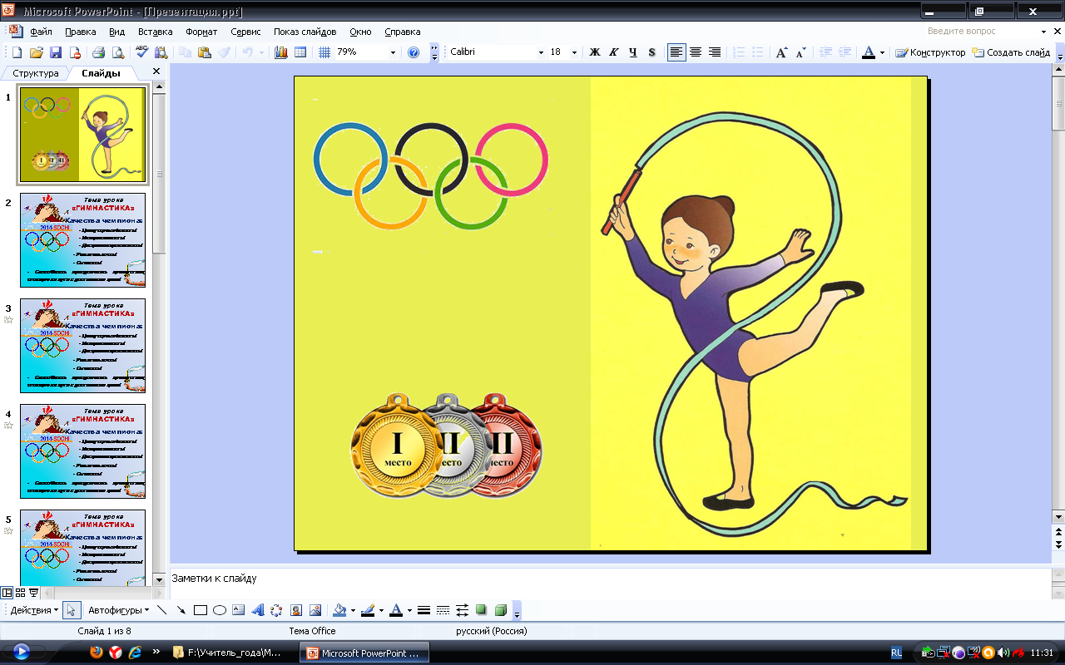

Приложение 2

ДНЕВНИК ОЛИМПИЙСКИХ ДОСТИЖЕНИЙ

Фамилия, имя _______________________________________________________________________

Станция №1  «Прыжки через скакалку за 15 сек.»  Мой результат: ________ | юн – 33 и выше  дев – 35 и выше | юн – 32 – 28  дев – 34 – 30 | юн – 27 – 23  дев – 29 – 25
 | «5» | «4» | «3»
Станция №2 «Поднимание туловища за 15 сек»  Мой результат: ________ | юн – 12 и выше  дев – 13 и выше | юн – 11 – 9  дев – 12 – 10 | юн – 8 – 6  дев – 9 – 7
 | «5» | «4» | «3»
Станция №3 «Теоретическая» | «5» | «4» | «3»
Станция №4 «Акробатическая» | «5» | «4» | «3»
Средний балл: | «5»  (18-20 баллов) | «4»  (14-17 балла) | «3»  (12-13 баллов)

Оценка:

Домашнее задание:
«3» - отработать акробатическую комбинацию, которую выполняли на уроке.
«4» - подготовить сообщение в форме презентации, реферата, доклада на тему «Олимпийские и паралимпийские чемпионы Самарской области».
«5» - выполнить индивидуальный или групповой проект: разработать и защитить свой комплекс акробатических упражнений.

Приложение 3

